|  |  |
| --- | --- |
|  | **TISKOVÁ ZPRÁVA** |

**ČOI zakázala na trhu nebezpečnou hračku - panenku s copánky, přívěsek na klíče**

***(Praha, 1. březen 2021)* Česká obchodní inspekce zjistila, že na tuzemském trhu je v nabídce hračka, která může znamenat pro nejmenší děti zdravotní riziko. Jedná se o výrobek Panenka s copánky – přívěsek na klíče.**

Česká obchodní inspekce nalezla na tuzemském trhu výrobek, který může být pro nejmenší děti nebezpečný. Jedná se o plastovou panenku, která má na temenu hlavy připevněn řetízek s kroužkem na klíče. Panenka je oblečena v šatičkách různých barev, na kterých jsou připevněny různobarevné látkové květy. Na nohou má obuty snímatelné plastové botičky. Výrobek je distribuován bez obalu a jakýchkoli dalších informací pro spotřebitele.

Provedením příslušných zkoušek pevnosti v tahu bylo zjištěno, že působením síly (55 N) se z výrobku uvolnily kovové části - řetízek a kroužek na klíče, které se vejdou do válce pro malé části. Do válce pro malé části se rovněž vešly plastové lehce snímatelné botičky, které má panenka obuty na nohou.

Jedná se o výrobek s dvojí funkcí - je zároveň přívěskem na klíče a hračkou bez specifikace věku dítěte. Výrobce neupozorňuje na žádné riziko pro děti ve věku do tří let, které by s výrobkem mohlo být spojeno. Výrobek není v souladu s požadavky NV č. 86/2011 Sb., o bezpečnosti hraček, které jsou konkretizovány v normě ČSN EN 71-1+A1:2019 Bezpečnost hraček – Mechanické a fyzikální vlastnosti. V průběhu používání hračky může malé dítě sundat panence botičky, případně utrhnout z hračky výše uvedené malé části, které může spolknout nebo vdechnout.

Česká obchodní inspekce uložila distributorovi hračky ochranné opatření, kterým je zákaz distribuce a stažení výrobku z trhu nebo z oběhu. Hračka byla nahlášena kontaktnímu bodu na Ministerstvu průmyslu a obchodu a zveřejněna v systému RAPEX.

**Informace o výrobku:**

Název výrobku: Panenka s copánky v šatech  
Značka: Neuvedena  
Typ / číslo modelu: Neuveden  
EAN: Neuveden  
Identifikační údaje výrobce: Neuvedeno  
Identifikační údaje dovozce: Neuvedeno

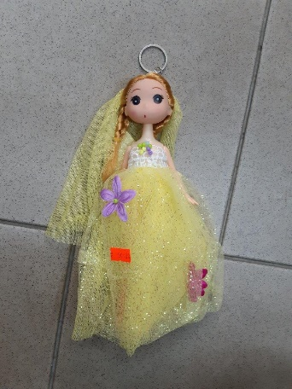

Fotografie výrobku



Zjištěné závady hračky po provedených zkouškách pevnosti v tahu